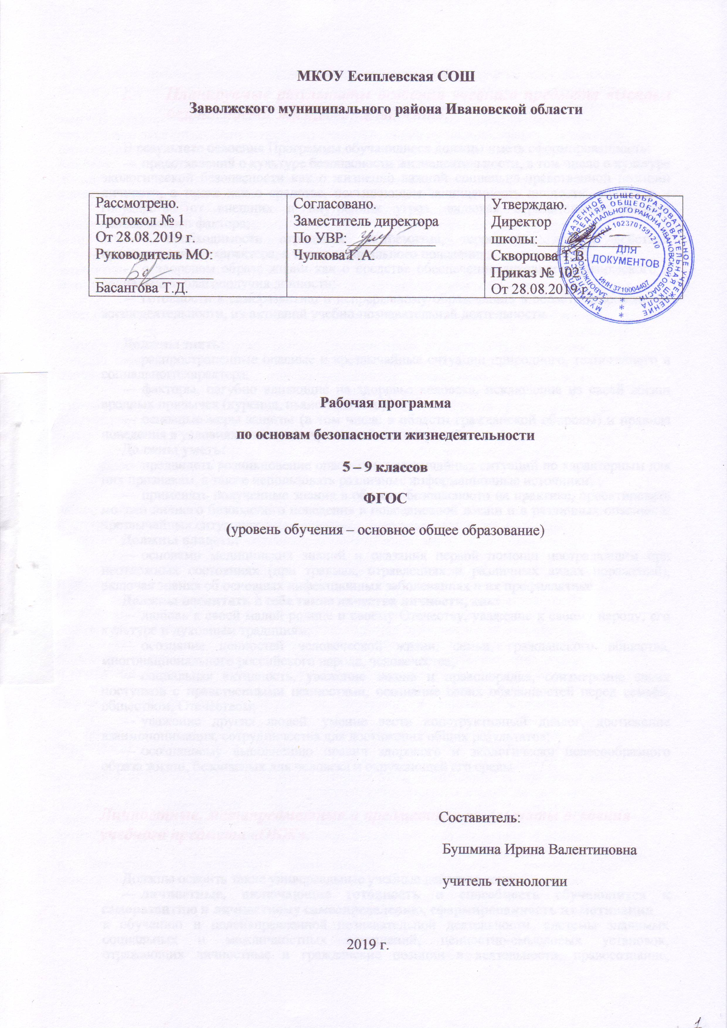

- Планируемые результаты освоения учебного предмета «Основы безопасности жизнедеятельности».

В результате освоения программы, обучающиеся должны иметь сформированность:
- представлений о культуре безопасности жизнедеятельности, в том числе о культуре экологической безопасности как о жизненно важной социально-нравственной позиции личности, а также как о средстве, повышающем защищенность личности, общества и государства от внешних и внутренних угроз, включая отрицательное влияние человеческого фактора;
- о необходимости отрицания экстремизма, терроризма, других действий противоправного характера, а также асоциального поведения;
- о здоровом образе жизни как о средстве обеспечения духовного, физического и социального благополучия личности;
- готовности к саморазвитию и непрерывному образованию в области безопасности жизнедеятельности, их активной учебно-познавательной деятельности.

Должны знать:
- распространенные опасные и чрезвычайные ситуации природного, техногенного и социального характера;
- факторы, пагубно влияющие на здоровье человека, исключение из своей жизни вредных привычек (курения, пьянства и т. д.);
- основные меры защиты (в том числе в области гражданской обороны) и правила поведения в условиях опасных и чрезвычайных ситуаций;

Должны уметь:
- предвидеть возникновение опасных и чрезвычайных ситуаций по характерным для них признакам, а также использовать различные информационные источники;
- применять полученные знания в области безопасности на практике, проектировать модели личного безопасного поведения в повседневной жизни и в различных опасных и чрезвычайных ситуациях.

Должны владеть:
- основами медицинских знаний и оказания первой помощи пострадавшим при неотложных состояниях (при травмах, отравлениях и различных видах поражений), включая знания об основных инфекционных заболеваниях и их профилактике.

Должны воспитать в себе такие качества личности, как:
- любовь к своей малой родине и своему Отечеству, уважение к своему народу, его культуре и духовным традициям;
- осознание ценностей человеческой жизни, семьи, гражданского общества, многонационального российского народа, человечества;
- социальная активность, уважение закона и правопорядка, соизмерение своих поступков с нравственными ценностями, осознание своих обязанностей перед семьёй, обществом, Отечеством;
- уважение других людей, умение вести конструктивный диалог, достижение взаимопонимания, сотрудничества для достижения общих результатов;
- осознанному выполнению правил здорового и экологически целесообразного образа жизни, безопасных для человека и окружающей его среды.

Личностные, метапредметные и предметные результаты освоения учебного предмета «ОБЖ».

Должны освоить такие универсальные учебные действия, как:
- личностные, включающие готовность и способность обучающихся к саморазвитию и личностному самоопределению, сформированность их мотивации
к обучению и целенаправленной познавательной деятельности, системы значимых социальных и межличностных отношений, ценностно-смысловых установок, отражающих личностные и гражданские позиции в деятельности, правосознание, экологическую культуру, способность ставить цели и строить жизненные планы, способность к осознанию российской гражданской идентичности в поликультурном социуме;
- метапредметные, включающие освоенные обучающимися межпредметные понятия и универсальные учебные действия (регулятивные, познавательные, коммуникативные), способность их использования в познавательной и социальной практике, самостоятельность в планировании и осуществлении учебной деятельности и организации учебного сотрудничества с педагогами и сверстниками, способность к построению индивидуальной образовательной траектории, владение навыками учебно- исследовательской, проектной и социальной деятельности;
- предметные, включающие освоенные обучающимися в ходе изучения учебного предмета умения, специфические для данной предметной области, виды деятельности по получению нового знания в рамках учебного предмета, его преобразованию и применению в учебных, учебно-проектных и социально-проектных ситуациях, формирование научного типа мышления, владение научной терминологией, ключевыми понятиями, методами и приемами.
Личностные результаты освоения основной образовательной программы должны отражать:
- российскую гражданскую идентичность, патриотизм, уважение к своему народу, чувства ответственности перед Родиной, гордости за свой край, свою Родину, прошлое и настоящее многонационального народа России, уважение государственных символов (герб, флаг, гимн);
- гражданскую позицию как активного и ответственного члена российского общества, осознающего свои конституционные права и обязанности, уважающего закон и правопорядок, обладающего чувством собственного достоинства, осознанно принимающего
традиционные национальные и общечеловеческие гуманистические и демократические ценности;
- готовность к служению Отечеству, его защите;
- сформированность мировоззрения, соответствующего современному уровню развития науки и общественной практики, основанного на диалоге культур, а также различных форм общественного сознания, осознание своего места в поликультурном мире;
- сформированность основ саморазвития и самовоспитания в соответствии с общечеловеческими ценностями и идеалами гражданского общества; готовность и способность к самостоятельной, творческой и ответственной деятельности;
- толерантное сознание и поведение в поликультурном мире, готовность и способность вести диалог с другими людьми, достигать в нем взаимопонимания, находить общие цели и сотрудничать для их достижения;
- навыки сотрудничества со сверстниками, детьми младшего возраста, взрослыми в образовательной, общественно полезной, учебно-исследовательской, проектной и других видах деятельности;
- нравственное сознание и поведение на основе усвоения общечеловеческих ценностей;
- готовность и способность к образованию, в том числе самообразованию, на протяжении всей жизни; сознательное отношение к непрерывному образованию как условию успешной профессиональной и общественной деятельности;
- эстетическое отношение к миру, включая эстетику быта, научного и технического творчества, спорта, общественных отношений;
- принятие и реализацию ценностей здорового и безопасного образа жизни, потребности в физическом самосовершенствовании, занятиях спортивно-оздоровительной деятельностью, неприятие вредных привычек: курения, употребления алкоголя, наркотиков;
- бережное, ответственное и компетентное отношение к физическому и психологическому здоровью, как собственному, так и других людей, умение оказывать первую помощь;
- осознанный выбор будущей профессии и возможностей реализации собственных жизненных планов; отношение к профессиональной деятельности как возможности участия в решении личных, общественных, государственных, общенациональных проблем;
- сформированность экологического мышления, понимания влияния социально-экономических процессов на состояние природной и социальной среды; приобретение опыта эколого-направленной деятельности;
15.ответственное отношение к созданию семьи на основе осознанного принятия ценностей семейной жизни.
Метапредметные результаты освоения основной -образовательной программы должны отражать:
-умение самостоятельно определять цели деятельности и составлять планы деятельности;
-самостоятельно осуществлять,
-контролировать и корректировать деятельность;
-использовать все возможные ресурсы для достижения поставленных целей и реализации планов деятельности; -выбирать успешные стратегии в различных ситуациях;
-умение продуктивно общаться и взаимодействовать в процессе совместной деятельности, учитывать позиции других участников деятельности, эффективно разрешать конфликты;
-владение навыками познавательной, учебно-исследовательской и проектной деятельности, навыками разрешения проблем;
-способность и готовность к самостоятельному поиску методов решения практических задач, применению различных методов познания;
-готовность и способность к самостоятельной ин- формационно-познавательной деятельности, включая умение ориентироваться в различных источниках информации, критически оценивать и интерпретировать информацию, получаемую из различных источников;
-умение использовать средства информационных и коммуникационных технологий в решении когнитивных, коммуникативных и организационных задач с соблюдением требований эргономики, техники безопасности, гигиены, ресурсосбережения, правовых и этических норм, норм информационной безопасности;
-умение определять назначение и функции различных социальных институтов;
-умение самостоятельно оценивать и принимать решения, определяющие стратегию поведения, с учетом гражданских и нравственных ценностей;
-владение языковыми средствами — умение ясно, логично и точно излагать свою точку зрения, использовать адекватные языковые средства;
-владение навыками познавательной рефлексии как осознания совершаемых действий и мыслительных процессов, их результатов и оснований, границ своего знания и незнания, новых познавательных задач и средств их достижения.

Предметные результаты освоения основной образовательной программы устанавливаются для учебных предметов на базовом и углубленном уровнях.
Предметные результаты освоения основной образовательной программы для учебных предметов на базовом уровне ориентированы на обеспечение преимущественно общеобразовательной и общекультурной подготовки.
Предметные результаты освоения основной образовательной программы для учебных предметов на углубленном уровне ориентированы преимущественно на подготовку к последующему профессиональному образованию, развитие индивидуальных способностей обучающихся путем более глубокого, чем это предусматривается базовым курсом, освоением основ наук, систематических знаний и способов действий, присущих данному учебному предмету.
Предметные результаты освоения интегрированных учебных предметов ориентированы на формирование целостных представлений о мире и общей культуры обучающихся путем освоения систематических научных знаний и способов действий на метапредметной основе.
Предметные результаты освоения основной образовательной программы должны обеспечивать возможность дальнейшего успешного профессионального обучения или профессиональной деятельности.

- Содержание учебного предмета «Основы безопасности жизнедеятельности»».
Основы безопасности личности, общества и государства.
Основы комплексной безопасности
Человек и окружающая среда. Мероприятия по защите населения в местах с неблагоприятной экологической обстановкой, предельно допустимые концентрации вредных веществ в атмосфере, воде, почве. Бытовые приборы контроля качества окружающей среды и продуктов питания. Основные правила пользования бытовыми приборами и инструментами, средствами бытовой химии, персональными компьютерами и др. Безопасность на дорогах. Правила безопасного поведения пешехода, пассажира и велосипедиста. Средства индивидуальной защиты велосипедиста. Пожар его причины и последствия. Правила поведения при пожаре при пожаре. Первичные средства пожаротушения. Средства индивидуальной защиты. Водоемы. Правила поведения у воды и оказания помощи на воде. Правила безопасности в туристических походах и поездках. Правила поведения в автономных условиях. Сигналы бедствия, способы их подачи и ответы на них. Правила безопасности в ситуациях криминогенного характера (квартира, улица, подъезд, лифт, карманная кража, мошенничество, самозащита покупателя). Элементарные способы самозащиты. Информационная безопасность подростка.
Защита населения Российской Федерации от чрезвычайных ситуаций
Чрезвычайные ситуации природного характера и защита населения от них (землетрясения, извержения вулканов, оползни, обвалы, лавины, ураганы, бури, смерчи, сильный дождь (ливень), крупный град, гроза, сильный снегопад, сильный гололед, метели, снежные заносы, наводнения, половодье, сели, цунами, лесные, торфяные и степные пожары, эпидемии, эпизоотии и эпифитотии). Рекомендации по безопасному поведению. Средства индивидуальной защиты. Чрезвычайные ситуации техногенного характера и защита населения от них (аварии на радиационно-опасных, химически опасных, пожароопасных и взрывоопасных, объектах экономики, транспорте, гидротехнических сооружениях). Рекомендации по безопасному поведению. Средства индивидуальной и коллективной защиты. Правила пользования ими. Действия по сигналу «Внимание всем!». Эвакуация населения и правила поведения при эвакуации.
Основы противодействия терроризму, экстремизму и наркотизму в Российской Федерации
Терроризм, экстремизм, наркотизм - сущность и угрозы безопасности личности и общества. Пути и средства вовлечения подростка в террористическую, экстремистскую и наркотическую деятельность. Ответственность несовершеннолетних за правонарушения. Личная безопасность при террористических актах и при обнаружении неизвестного предмета, возможной угрозе взрыва (при взрыве). Личная безопасность при похищении или захвате в заложники (попытке похищения) и при проведении мероприятий по освобождению заложников. Личная безопасность при посещении массовых мероприятий.
Основы медицинских знаний и здорового образа жизни
Основы здорового образа жизни
Основные понятия о здоровье и здоровом образе жизни. Составляющие и факторы здорового образа жизни (физическая активность, питание, режим дня, гигиена). Вредные привычки и их факторы (навязчивые действия, игромания употребление алкоголя и наркотических веществ, курение табака и курительных смесей), их влияние на здоровье. Профилактика вредных привычек и их факторов. Семья в современном обществе. Права и обязанности супругов. Защита прав ребенка.
Основы медицинских знаний и оказание первой помощи
Основы оказания первой помощи. Первая помощь при наружном и внутреннем кровотечении. Извлечение инородного тела из верхних дыхательных путей. Первая помощь при ушибах и растяжениях, вывихах и переломах. Первая помощь при ожогах, отморожениях и общем переохлаждении. Основные неинфекционные и инфекционные заболевания, их профилактика. Первая помощь при отравлениях. Первая помощь при тепловом (солнечном) ударе. Первая помощь при укусе насекомых и змей. Первая помощь при остановке сердечной деятельности. Первая помощь при коме. Особенности оказания первой помощи при поражении электрическим током.

Ш. Тематическое планирование с указанием количества часов, отводимых на освоение каждой темы.
№ п/п | Раздел, тема | Кол – во часов
 |  | 5 кл. | 6 кл. | 7 кл. | 8 кл. | 9 кл.
1 | Личная безопасность в повседневной жизни | 31 ч.
2 | Основы медицинских знаний и здорового образа жизни. | 3 ч.
3 | Безопасность человека в опасных и экстремальных природных условиях. Экстремальная ситуация в природе и первоочередные действия человека, попавшего в неё. |  | 3 ч.
4 | Пребывание человека в различных климатических условиях. |  | 2 ч.
5 | Способы выживания человека в условиях автономного существования в природной среде. |  | 17 ч.
6 | Основы медицинских знаний. Оказание первой помощи в экстремальных ситуациях. |  | 12 ч.
7 | Опасные и чрезвычайные ситуации и безопасность человека. Опасные и чрезвычайные ситуации природного характера и защита населения от их последствий. |  |  | 22 ч.
8 | Дорожное движение и безопасность человека. |  |  | 5 ч.
9 | Основы медицинских знаний и здорового образа жизни. Оказание первой помощи. |  |  | 7 ч.
10 | Опасные и чрезвычайные ситуации техногенного характера. Безопасность и защита человека. |  |  |  | 3 ч.
11 | Пожары и взрывы. |  |  |  | 5 ч.
12 | Аварии с выбросом опасных химических веществ. |  |  |  | 5 ч.
13 | Аварии с выбросом радиоактивных веществ. |  |  |  | 4 ч.
14 | Гидродинамические аварии. |  |  |  | 4 ч.
15 | Нарушение экологического равновесия. |  |  |  | 6 ч.
16 | Опасные ситуации, возникающие в повседневной жизни, и правила безопасного поведения. Безопасное поведение на улицах и дорогах. |  |  |  | 5 ч.
17 | Введение. Культура безопасности жизнедеятельности. |  |  |  |  | 1ч.
18 | Национальная безопасность России в современном мире. |  |  |  |  | 5ч.
19 | Организация защиты населения и территорий от чрезвычайных ситуаций природного и техногенного характера. |  |  |  |  | 9ч.
20 | Терроризм как угроза национальной безопасности Российской Федерации. |  |  |  |  | 2ч.
21 | Основы формирования здорового образа жизни. |  |  |  |  | 1ч.
22 | Факторы, разрушающие здоровье человека. |  |  |  |  | 3ч.
23 | Факторы, формирующие здоровье человека. Рациональное питание. |  |  |  |  | 7ч.
24 | Подведение итогов за курс ОБЖ основной школы. |  |  |  |  | 5ч.
25 | Творческие проекты |  |  |  | 2ч. | 1ч.
 | Итого: | 34 | 34 | 34 | 34 | 34

